**Рекомендации для классного руководителя по вопросам создания благоприятного социально**-**психологического климата,**

**профилактики травли и иных форм социально опасного поведения в классе**

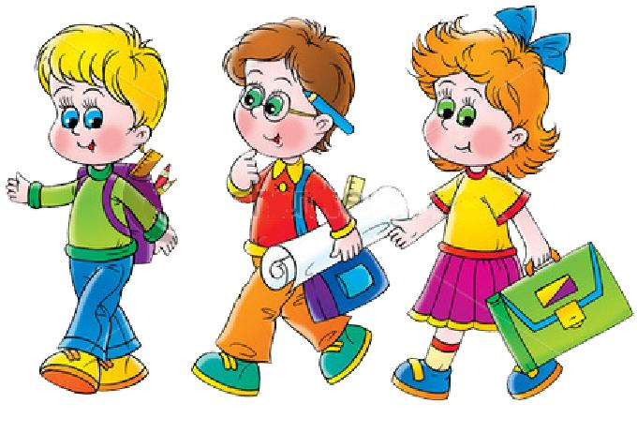

Благоприятный социально-психологический климат класса является одним из значимых резервов повышения эффективности учебно-воспитательного процесса.

Существует ряд рекомендаций, которые применяются для его эффективности:

- всегда находите время выслушать учащегося,

- учитывайте физические и индивидуальные особенности ученика, его отношение к вам, состояние в данный момент,

- старайтесь правильно строить свои взаимоотношения с учащимися,

- беседуйте доверительно, осторожно, деликатно.

- дайте возможность ребенку высказать свое мнение по той или иной ситуации,

- похвалите за его хорошие поступки, работу,

- будьте уважительны и уважайте человеческое достоинство.